Sao'1oao
doAnaial
Consttuindo um futuro me!hor

Portaria n° 033/2024-GP
ESTADO DO PIAUf
Prefeitura Municipal Gabinete da Prefeita

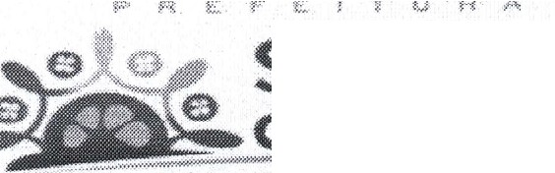
Dispoe sabre nomea9a.o de Servidor Publico no exercicio de cargo de provimento em comissa.o no dmbito da Administra9a.o Publica Direta do municipio de Sao Joa.a do Arraial".

A PREFEITA MUNICIPAL DE SAO JOAO DO ARRAIAL, ESTADO DO PIAUI,
no uso de suas atribuic;;:oes legais e de conformidade com o art. 112 da Lei Organica Municipal e demais disposic;;:oes legais, e considerando,
- - Que os cargos em comissao, de confianc;;:a e as furn;;:oes gratificadas sao de livre provimento e exonerac;;:ao a cargo do Prefeito Municipal
- - Que a Administrac;;:ao Publica Municipal esta subordinada aos principios da Administrac;;:ao Publica, constantes no caput do Art. 37 da Constituic;;:ao Federal:
- - Par fun, a necessidade de reordenar e dinamizar a Administrac;;:ao Publica Municipal com vistas ao interesse publico e por conveniencia:
Resolve:
Art. 1° - Nomear ETNI SOUSA SILVA, brasileiro, maior, inscrito no CPF. 612.209.563-09, para exercer as func;;:oes inerentes ao cargo de provimento em comissao de Assessor Tecnico da Secretaria Municipal de Saude.
Art. 2° - 0 vencimento mensal do ocupante do cargo em comissao, a que se refere o Artiga 1°, desta portaria, aplicar-se-a em conformidade com a legislac;;:ao em vigor.

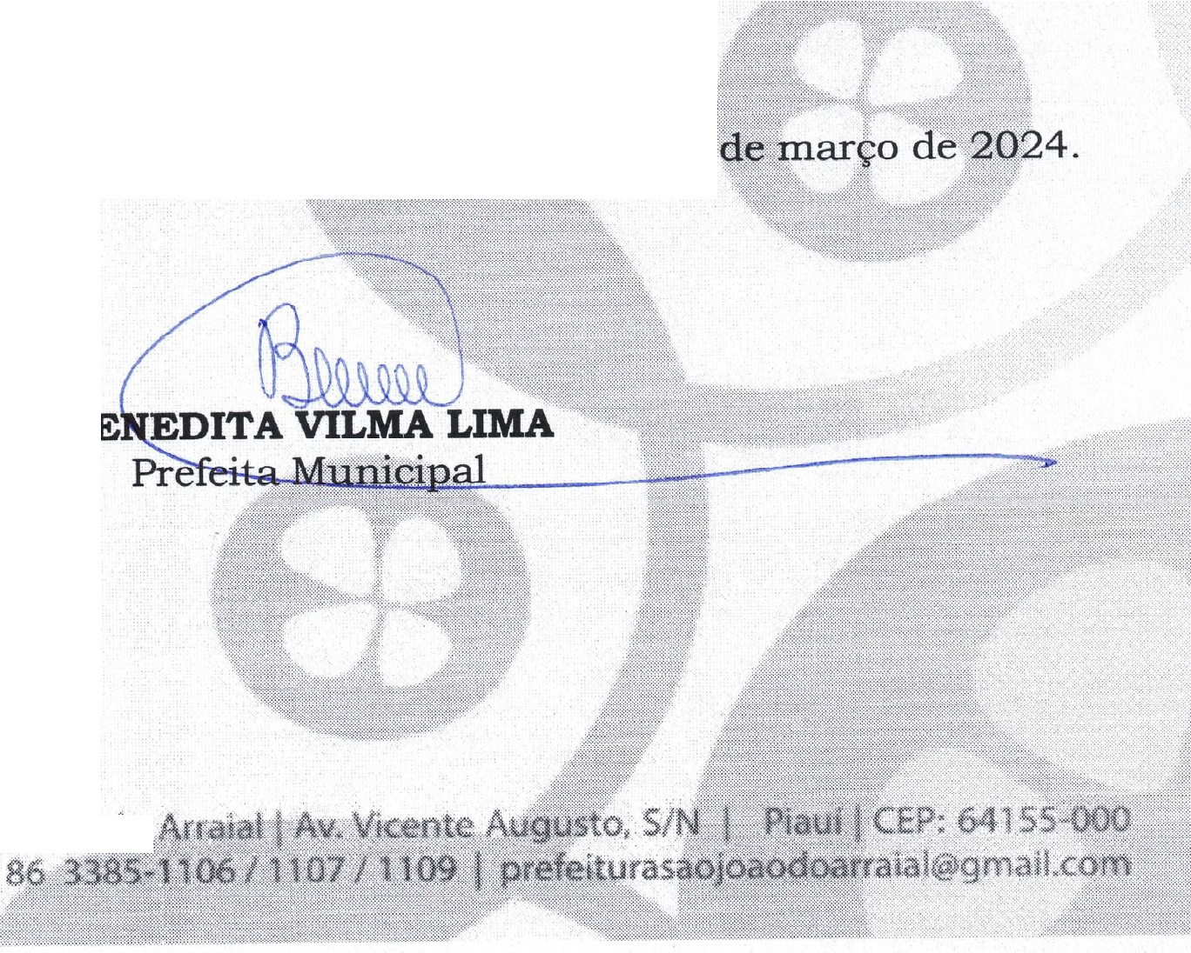
Art. 3° - Revogadas as disposic;;:oes em contrarios, esta portaria entra em vigor a partir de 01 de marc;;:o de 2024.
Publique-se e cumpra-se
Sao Joa.a do Arraial-PI, Estado do Piaui, em 08

B

Prefeit:ura Municipal de Sao Joao do
CNPJ: 01.6 l 2.609/0001"'84 J

